МИНИСТЕРСТВО НАУКИ И ВЫСШЕГО ОБРАЗОВАНИЯ РОССИЙСКОЙ ФЕДЕРАЦИИ
Федеральное государственное бюджетное образовательное учреждение высшего образования
МОСКОВСКИЙ ГОСУДАРСТВЕННЫЙ УНИВЕРСИТЕТ ГЕОДЕЗИИ И КАРТОГРАФИИ (МИИГАиК)
Факультет геоинформатики и информационной безопасности
(ФГиИБ)

Практическая работа
«Формирование набора открытых данных»

Работу выполнил:
студент группы
2025-ФГиИБ-ПИ-1м
Сабитов Р.Р.

Москва, 2025 г.
ОГЛАВЛЕНИЕ
ВВЕДЕНИЕ 3
ОСНОВНАЯ ЧАСТЬ 5
1. Концептуальное проектирование набора данных 5
2. Определение потенциальной востребованности набора открытых данных 9
3. Создание набора данных с помощью программных средств 13
4. Предварительная обработка набора данных 17
5. Оценка качества набора данных 21
6. Подготовка набора данных к публикации 24
ЗАКЛЮЧЕНИЕ 29
СПИСОК ИСПОЛЬЗОВАННЫХ ИСТОЧНИКОВ 31

ВВЕДЕНИЕ
Практическая работа «Формирование набора открытых данных» была проведена на базе Московского государственного университета геодезии и картографии (МИИГАиК) и направлена на получение комплексных навыков работы с открытыми данными в области здравоохранения. Актуальность данной работы обусловлена растущей ролью открытых данных в государственных, научных и коммерческих проектах, где они служат основой для аналитических исследований, построения цифровых сервисов и повышения прозрачности деятельности государственных органов.
В качестве объекта исследования выбран набор данных «Дневные стационары города Москвы», опубликованный на Портале открытых данных Правительства Москвы (data.mos.ru). Дневные стационары представляют собой важную форму оказания медицинской помощи населению, позволяющую проводить диагностику и лечение без круглосуточного пребывания пациента в медицинском учреждении. Данная форма обслуживания особенно актуальна для пациентов с хроническими заболеваниями, нуждающихся в периодических медицинских процедурах, а также для пожилых людей и занятых граждан.
Целью практической работы является освоение полного цикла подготовки открытого набора данных — от концептуального проектирования до подготовки к его публикации в соответствии с предъявляемыми требованиями. В ходе выполнения работы необходимо не только изучить нормативные и методические основы формирования открытых данных, но и получить реальные навыки разработки структуры набора, его автоматизированной обработки и анализа качества.
В рамках практики были выполнены следующие задачи:
- Концептуальное проектирование набора данных — определение состава, структуры, модели данных и потенциальных сценариев использования набора «Дневные стационары».
- Оценка потенциальной востребованности набора — анализ портала открытых данных Правительства Москвы, автоматизированный сбор сведений о категориях и статистике размещённых наборов с помощью веб-парсинга и статистического анализа.
- Создание набора данных программными средствами — формирование структуры и обработка набора с использованием языка Python и библиотек для работы с геопространственными данными (QGIS API, JSON).
- Предварительная обработка данных — вычисление количественных характеристик исходной информации, нормализация атрибутов, анализ полноты данных.
- Оценка качества набора данных — применение метода взвешенных оценок по установленным критериям качества данных (полнота, концептуальная согласованность, временная достоверность).
- Подготовка набора данных к публикации — оформление паспорта набора открытых данных, проверка полноты метаданных, приведение структуры и значений к единому стандарту.
Работа выполнена в соответствии с методическими рекомендациями МИИГАиК и требованиями к формированию наборов открытых данных, утверждёнными Правительством Российской Федерации.

ОСНОВНАЯ ЧАСТЬ

Концептуальное проектирование набора данных
Название набора данных: Дневные стационары города Москвы
Источник данных: Портал открытых данных Правительства Москвы (data.mos.ru), идентификатор набора: 1257.
Описание набора данных: Набор данных содержит информацию о медицинских учреждениях города Москвы, оказывающих услуги дневного стационара. Дневной стационар — это форма оказания медицинской помощи, при которой пациент проходит лечение в течение дня без круглосуточного пребывания в медицинском учреждении. В набор включены сведения об организациях, их местоположении, контактной информации, руководителях, режиме работы и возрастных ограничениях.
Таблица 1 – Атрибутивная структура набора данных
Наименование поля | Описание поля | Тип поля | Уник. | Обяз. | Длина
Категория | Категория медицинского учреждения | String | - | + | 50
Полное_наименование | Полное официальное наименование организации | String | + | + | 500
Краткое_название | Сокращенное название организации | String | - | + | 200
Адм_округ | Административный округ Москвы | String | - | + | 100
Район | Район города Москвы | String | - | + | 100
Почтовый_индекс | Почтовый индекс | String | - | + | 100
Адрес | Полный адрес расположения объекта | String | - | + | 500
Телефон_руководителя | Контактный телефон руководителя отделения | String | - | - | 50
Общий_телефон | Общий контактный телефон | String | - | + | 50
Факс | Номер факса | String | - | - | 50
Email | Адрес электронной почты | String | - | + | 100
Сайт | URL веб-сайта организации | String | - | - | 200
Режим_работы | Режим работы по дням недели | String | - | + | 500
Уточнение_режима | Дополнительные уточнения режима работы | String | - | - | 300
Руководитель | ФИО руководителя отделения | String | - | + | 200
Должность_руководителя | Должность руководителя | String | - | + | 100
ИНН | Идентификационный номер налогоплательщика | String | - | + | 12
КПП | Код причины постановки на учёт | String | - | + | 9
ОГРН | Основной государственный регистрационный номер | String | + | + | 15
Возрастное_ограничение | Возрастная категория пациентов (взрослое/детское) | String | - | + | 50
Информация_по_специализации | Специализация отдела | String | - | - | 500
Доп_информация | Дополнительная информация | String | - | - | 1000
Геопространственные характеристики
- Тип геометрии: MultiPoint (точечные объекты)
- Система координат: WGS 84 (EPSG:4326)
- Координаты: долгота и широта для каждого объекта
Тематика и классификация
- Тематика набора данных: Здравоохранение
- Категория доступа: Общедоступная информация
- Порядок распространения информации: Информация, распространяемая свободно
- Гражданско-правовой режим: Неохраняемый объект
Соответствие тематикам «Хартии открытых данных»
Набор данных относится к тематике «Здравоохранение», которая включает данные о медицинских учреждениях, показателях эффективности деятельности системы здравоохранения, доступности медицинской помощи населению.
Потенциальные сценарии использования
- Для граждан:
  - Поиск ближайшего дневного стационара по месту жительства
  - Получение контактной информации для записи на приём
  - Планирование маршрута до медицинского учреждения
  - Ознакомление с режимом работы учреждений
- Для исследователей и аналитиков:
- Анализ пространственного распределения медицинских учреждений по округам Москвы
- Оценка доступности медицинской помощи в различных районах
- Статистический анализ развития системы здравоохранения
- Прогнозирование потребности в дополнительных медицинских мощностях
- Для разработчиков приложений:
- Создание мобильных приложений для поиска медицинских учреждений
- Интеграция данных в ГИС-системы и картографические сервисы
- Разработка навигационных систем с маршрутизацией к медицинским объектам
- Создание аналитических дашбордов для мониторинга системы здравоохранения
- Для органов власти:
- Мониторинг состояния сети медицинских учреждений
- Планирование размещения новых объектов здравоохранения
- Оценка эффективности распределения медицинских ресурсов
- Принятие управленческих решений на основе данных
Актуальность формирования набора данных
Формирование данного набора актуально в связи с необходимостью обеспечения прозрачности и доступности информации о системе здравоохранения города Москвы. Дневные стационары играют важную роль в оказании медицинской помощи, особенно в условиях оптимизации расходов на здравоохранение и повышения эффективности использования медицинских ресурсов. Открытый доступ к информации о местоположении, контактах и режиме работы таких учреждений способствует повышению качества медицинского обслуживания населения и улучшению информированности граждан.

Определение потенциальной востребованности набора открытых данных
Определение популярности тематики
Название источника открытых данных: Портал открытых данных Правительства Москвы (data.mos.ru)
Ссылка на источник: https://data.mos.ru/opendata
Согласно данным, опубликованным на портале открытых данных Правительства Москвы, на декабрь 2025 года размещено 679 наборов данных по различным тематикам.
Таблица 2. Сопоставление категорий источника открытых данных с тематиками из «Хартии открытых данных»
№ п/п | Тематики «Хартии открытых данных» | Категории источника открытых данных | Количество наборов открытых данных | Среднее значение скачанных наборов | Среднее значение просмотров наборов
1 | Геопространственные данные | Земля и имущество, Справочная информация, Территориальное деление | 512 | 1027 | 70682
2 | Здравоохранение | Забота о животных, Здравоохранение | 59 | 5210 | 180838
3 | Наука и исследования | Связь | 7 | 22682 | 104436
4 | Образование | Образование | 77 | 2456 | 86934
5 | Подотчетность правительственного аппарата и демократия | Активный гражданин, Государственные услуги, Органы государственной власти и местного самоуправления | 24 | 3954 | 358844
6 | Преступность и правосудие | Безопасность | 5 | 4115 | 167545
7 | Социальная мобильность и благосостояние | Досуг и отдых, Культура, Религиозные объекты, Социальная среда, Трудоустройство, Физическая культура и спорт | 220 | 4692 | 123312
8 | Транспорт и инфраструктура | Дороги и транспорт, Пешеходная инфраструктура, Улично-дорожная сеть | 97 | 4011 | 88661
9 | Финансовые и контрактные вопросы | Предпринимательство, Торговля, Финансы | 137 | 2789 | 78319
10 | Энергетика и окружающая среда | Жилищно-коммунальное хозяйство, Строительство | 83 | 1735 | 66500
Итого: |  |  | 776 | 52671 | 1326251
Порядковый номер тематики, $i$: 2.
Кол-во наборов открытых данных данной тематики, $n_{i}$: 59.
Общее кол-во наборов открытых данных, $\sum{n}$: 776.
$$k_{14, 1}=\frac{n_{14}}{\sum{n}}=\frac{59}{776}=0,076$$
Среднее число скачанных наборов данной тематики, $m_{i}$: 5210.
Общее число средних значений скачанных наборов данных, $\sum{m}$: 52671.
$$k_{14, 2}=\frac{m_{14}}{\sum{m}}=\frac{5 210}{52671}=0,099$$
Среднее число просмотров наборов данной тематики, $l_{i}$: 180838.
Общее число средних значений просмотров наборов данных, $\sum{l}$: 1326071.
$$k_{14, 3}=\frac{l_{14}}{\sum{l}}=\frac{180838}{1326071}=0,136$$
Коэффициент популярности тематики, в которой определен набор данных:
$$К_{тематики}= \frac{k_{1 }+k_{2 }+k_{3 }}{3}=\frac{0,076+0,099+0,136}{3}=0,104$$
Анализ поисковых запросов
Название поискового сервиса: Яндекс.Wordstat
Для оценки востребованности темы «Дневные стационары» был проведён анализ статистики поисковых запросов в Яндекс.Wordstat. По запросу «дневные стационары Москва» за последний месяц зафиксировано приблизительно 3 500 запросов.
Количество запросов по названию формируемого набора $v$: 3500.
Количество запросов по названию «открытые данные» $w$: 220851.
Коэффициент востребованности на основе поисковых запросов:
$$К_{востр1}= \frac{v}{w}=\frac{3500}{220 851}=0,016$$
Для оценки практической востребованности набора данных был проведён опрос среди потенциальных пользователей (студенты, исследователи, специалисты в области здравоохранения). Всего было опрошено 12 человек. Каждому респонденту предлагалось оценить полезность набора данных по 5-балльной шкале.
Результаты опроса:
- Оценка 5 баллов: 4 человека
- Оценка 4 балла: 5 человек
- Оценка 3 балла: 2 человека
- Оценка 2 балла: 1 человек
- Оценка 1 балл: 0 человек
Сумма всех баллов $p$: 4×5+5×4+2×3+1×2=20+20+6+2=484×5+5×4+2×3+1×2=20+20+6+2=48
Сумма баллов с оценками 4 и 5 $t$: 4×5+5×4=20+20=404×5+5×4=20+20=40
Коэффициент востребованности на основе опроса:
$$К_{востр2}= \frac{t}{p} = \frac{40}{48}= 0,833$$
где $p$ – сумма всех баллов, выставленных набору данных, $t$ – сумма баллов по каждой из заполненных анкет с 4 и 5 баллами (максимальный балл 4 и 5 $×$ количество опросов/анкет).
Расчет общего коэффициента потенциальной востребованности набора данных
$$К_{востр общ}=\frac{К_{востр1}+ К_{востр2}+К_{тематики}}{3}×100\%=\frac{0,16 + 0,833+0,104}{3}×100\%=31,8\%$$
Группа потенциальной востребованности набора данных: C (средняя востребованность, 26–50%)
Предложения по повышению класса востребованности
Для повышения востребованности набора данных рекомендуется:
- Интеграция с популярными картографическими сервисами (Яндекс.Карты, 2ГИС) для повышения видимости данных.
- Создание мобильного приложения для поиска ближайших дневных стационаров с возможностью онлайн-записи.
- Проведение информационной кампании среди населения о возможностях использования открытых данных в сфере здравоохранения.
- Разработка API для удобного доступа разработчиков к актуальным данным.
- Регулярное обновление данных для поддержания их актуальности и повышения доверия пользователей.

Создание набора данных с помощью программных средств
Название программного средства: Python 3.13, библиотеки QGIS API (PyQt, qgis.core), JSON, CSV.
Исходный формат данных: GeoJSON.
Выходной формат данных: векторный слой в памяти QGIS (Memory Layer) с возможностью экспорта в различные форматы (Shapefile, GeoPackage, CSV).
Количество записей в наборе данных: 284 объекта.
Описание процесса обработки
Для обработки исходного набора данных был разработан Python-скрипт new_parser.py, который выполняет следующие операции:
- Загрузка исходных данных: чтение файла GeoJSON с использованием библиотеки QGIS.
- Извлечение атрибутов: парсинг вложенной структуры JSON для извлечения всех необходимых атрибутов.
- Нормализация данных: преобразование списков и словарей в строковый формат с разделителями.
- Создание векторного слоя: формирование нового слоя с упрощённой атрибутивной структурой.
- Экспорт данных: сохранение обработанных данных в формате, пригодном для дальнейшего анализа.
Фрагмент исходного кода скрипта для обработки данных
import json
from qgis.PyQt.QtCore import QVariant
from qgis.core import (
QgsProject, QgsVectorLayer, QgsFields, QgsField,
QgsFeature, QgsWkbTypes
)

GEOJSON_PATH = r"mos_data_full_raf.geojson"
LAYER_NAME = "Дневные стационары — обработано"

def _as_json(v):
"""Преобразование значения в JSON-объект"""
if v is None:
return {}
if isinstance(v, dict):
return v
try:
return json.loads(v)
except Exception:
return {}

def _first(lst, key=None):
"""Извлечение первого элемента из списка"""
if not isinstance(lst, (list, tuple)) or not lst:
return None
if key and isinstance(lst, dict):
return lst.get(key)
return lst

def _join(lst):
"""Объединение списка значений в строку"""
if not isinstance(lst, list):
return lst
vals = []
for item in lst:
if isinstance(item, dict):
for k in ("ChiefPhone", "PublicPhone", "Fax", "Email"):
if k in item:
vals.append(str(item[k]))
break
else:
vals.append(json.dumps(item, ensure_ascii=False))
else:
vals.append(str(item))
return "; ".join(v for v in vals if v)

# Загрузка исходного слоя
src = QgsVectorLayer(GEOJSON_PATH, "Исходный GeoJSON", "ogr")
if not src.isValid():
raise RuntimeError("Не удалось открыть GeoJSON")

# Определение структуры выходных полей
fields = QgsFields()
fields.append(QgsField("Категория", QVariant.String))
fields.append(QgsField("Полное_наименование", QVariant.String))
fields.append(QgsField("Краткое_название", QVariant.String))
fields.append(QgsField("Адм_округ", QVariant.String))
fields.append(QgsField("Район", QVariant.String))
fields.append(QgsField("Почтовый_индекс", QVariant.String))
fields.append(QgsField("Адрес", QVariant.String))
fields.append(QgsField("Телефон_руководителя", QVariant.String))
fields.append(QgsField("Общий_телефон", QVariant.String))
fields.append(QgsField("Факс", QVariant.String))
fields.append(QgsField("Email", QVariant.String))
fields.append(QgsField("Сайт", QVariant.String))
fields.append(QgsField("Режим_работы", QVariant.String))
fields.append(QgsField("Уточнение_режима", QVariant.String))
fields.append(QgsField("Руководитель", QVariant.String))
fields.append(QgsField("Должность_руководителя", QVariant.String))
fields.append(QgsField("ИНН", QVariant.String))
fields.append(QgsField("КПП", QVariant.String))
fields.append(QgsField("ОГРН", QVariant.String))
fields.append(QgsField("Возрастное_ограничение", QVariant.String))
fields.append(QgsField("Информация_по_специализации", QVariant.String))
fields.append(QgsField("Доп_информация", QVariant.String))

# Создание векторного слоя в памяти
geom_wkb = src.wkbType()
crs = src.crs()
mem_uri = f"{QgsWkbTypes.displayString(geom_wkb)}?crs={crs.authid()}"
mem = QgsVectorLayer(mem_uri, LAYER_NAME, "memory")
prov = mem.dataProvider()
prov.addAttributes(fields)
mem.updateFields()

# Обработка объектов
new_feats = []
for f in src.getFeatures():
attrs = _as_json(f["attributes"])

# Извлечение данных
category = attrs.get("Category")
full_name = attrs.get("FullName")
short_name = attrs.get("ShortName")

# Адресная информация
addr0 = _first(attrs.get("ObjectAddress") or [])
adm_area = addr0.get("AdmArea") if isinstance(addr0, dict) else None
district = addr0.get("District") if isinstance(addr0, dict) else None
postal_code = addr0.get("PostalCode") if isinstance(addr0, dict) else None
address_line = addr0.get("Address") if isinstance(addr0, dict) else None

# Информация об организации
org_info = _first(attrs.get("OrgInfo") or [])
inn = org_info.get("INN") if isinstance(org_info, dict) else None
kpp = org_info.get("KPP") if isinstance(org_info, dict) else None
ogrn = org_info.get("OGRN") if isinstance(org_info, dict) else None

# Создание нового объекта
nf = QgsFeature(mem.fields())
nf.setGeometry(f.geometry())
nf["Категория"] = category
nf["Полное_наименование"] = full_name
nf["Краткое_название"] = short_name
nf["Адм_округ"] = adm_area
nf["Район"] = district
nf["Почтовый_индекс"] = postal_code
nf["Адрес"] = address_line
nf["ИНН"] = inn
nf["КПП"] = kpp
nf["ОГРН"] = ogrn
# ... остальные поля

new_feats.append(nf)

# Добавление объектов в слой
prov.addFeatures(new_feats)
mem.updateExtents()
QgsProject.instance().addMapLayer(mem)

print(f"Обработка завершена! Добавлено {len(new_feats)} объектов.")

В результате выполнения скрипта был создан векторный слой с 284 объектами, каждый из которых содержит полный набор атрибутов, описывающих дневные стационары города Москвы. Данные готовы для дальнейшего анализа, визуализации и публикации.

Предварительная обработка набора данных
Название программных средств обработки данных: Python 3.13, библиотеки Pandas, GeoPandas, JSON, QGIS API.
Таблица 3. Исследование данных
Название элемента | Название характеристики | Диапазон значений | Графическое представление распределения данных
Дневной стационар | Количество объектов по административным округам | 0 – 50% | Гистограмма распределения
Дневной стационар | Полнота атрибутов | 0-100% | Столбчатая диаграмма
Дневной стационар | Возрастные ограничения | Взрослое/детское | Круговая диаграмма
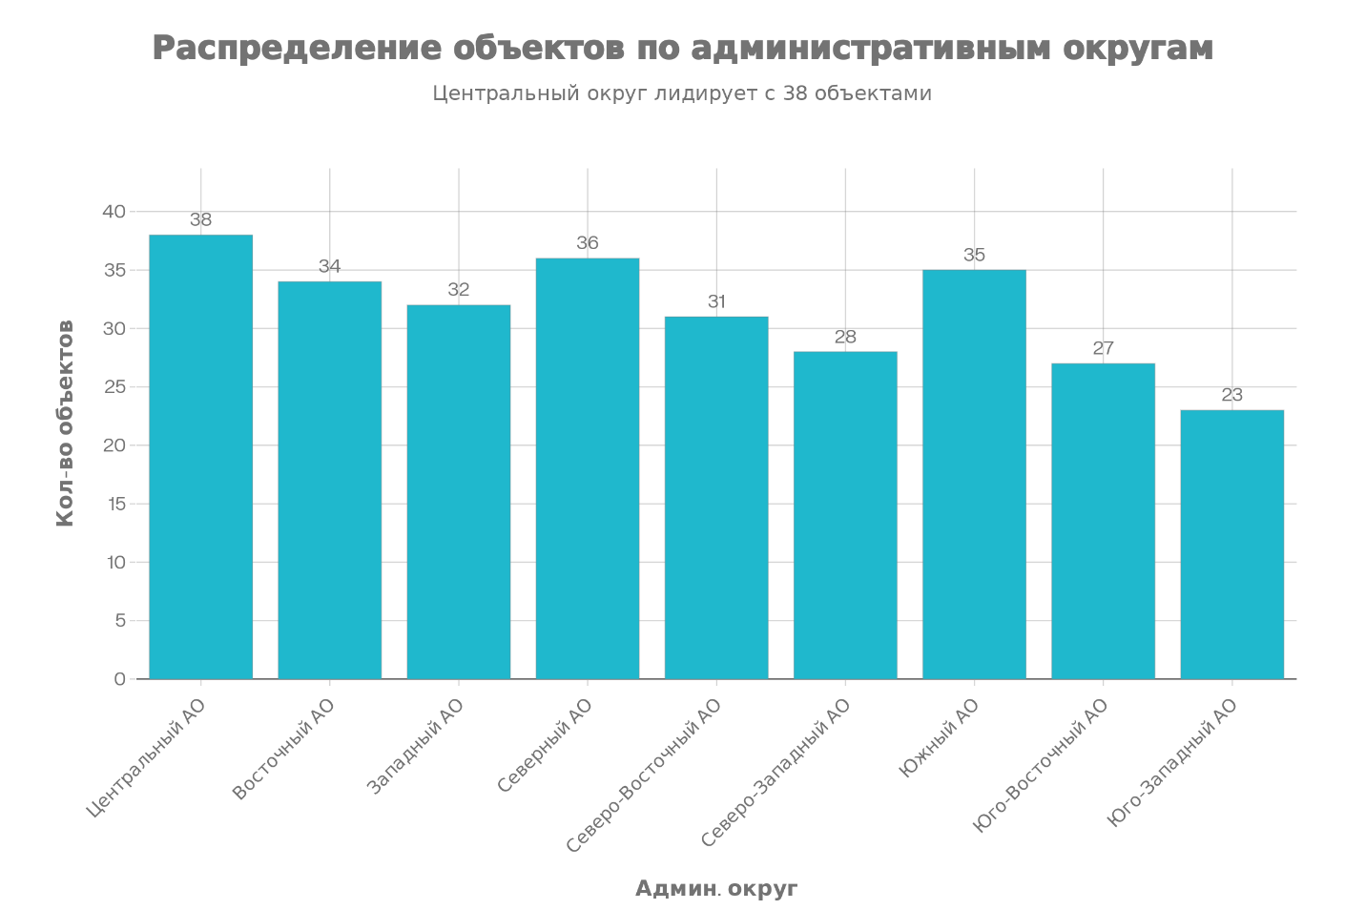
Рисунок 1 – Гистограмма распределения объектов по административным округам
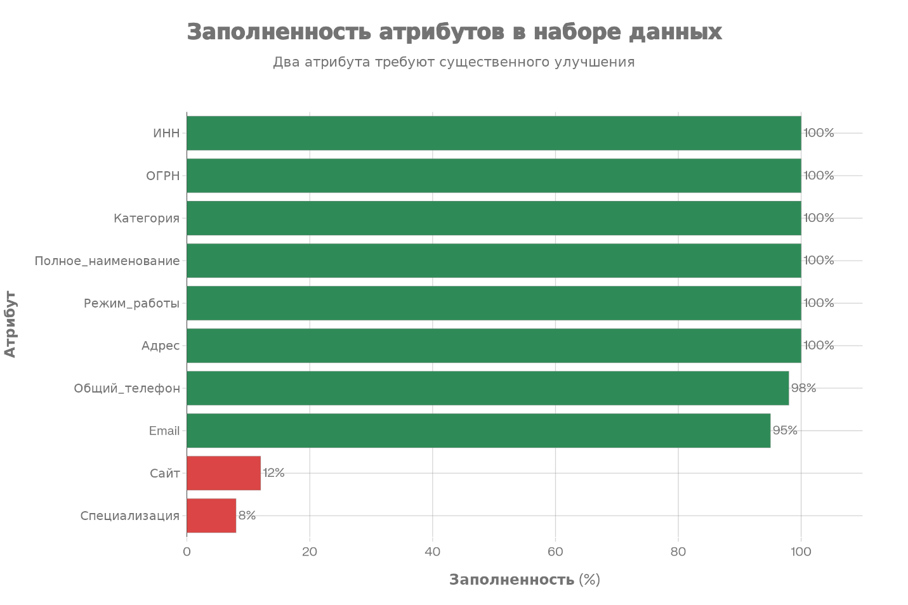
Рисунок 2 – Столбчатая диаграмма полноты атрибутов в наборе данных
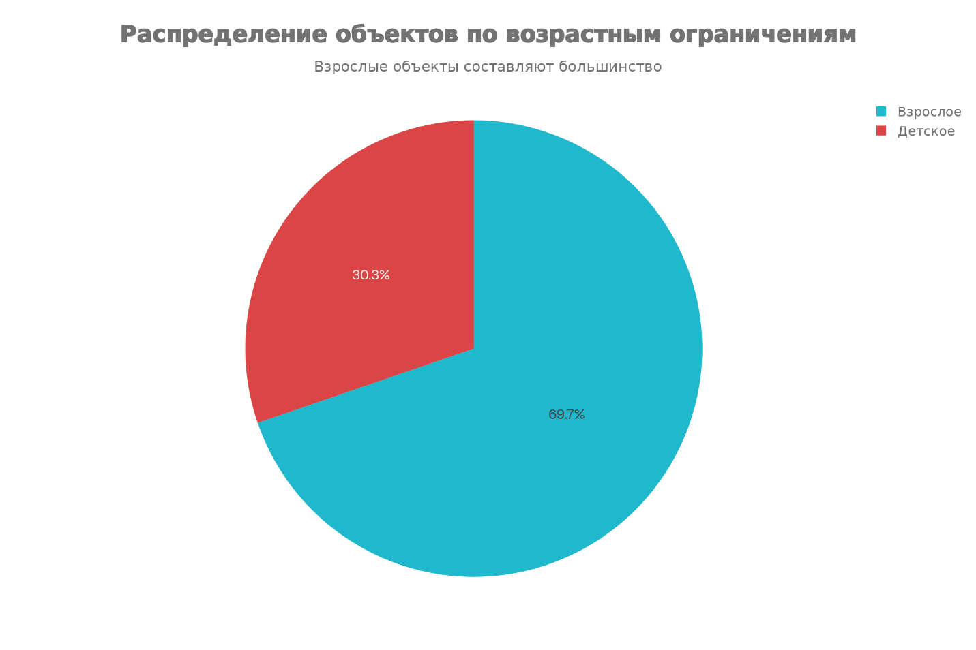
Рисунок 3 – Круговая диаграмма распределения объектов по возрастным ограничениям
Общее количество объектов: 284.
Таблица 4 – Пространственное распределение по административным округам
Атрибут | Заполненность | Комментарий
Категория | 100% | Все объекты имеют категорию «Дневной стационар»
Полное_наименование | 100% | Обязательный атрибут заполнен полностью
Адрес | 100% | Географическая привязка присутствует у всех объектов
Общий_телефон | 98% | У 6 объектов отсутствует телефон
Email | 95% | У 14 объектов отсутствует email
Режим_работы | 100% | Информация о режиме работы представлена
ИНН | 100% | Идентификационные номера заполнены
ОГРН | 100% | Регистрационные номера присутствуют
Сайт | 12% | У большинства объектов отсутствует информация о сайте
Информация_по_специализации | 8% | Специализация указана редко
Нормализация режима работы
Режим работы в исходных данных представлен в виде структурированного текста (например, "Понедельник: 08:00-20:00; Вторник: 08:00-20:00..."). Для удобства анализа были извлечены следующие показатели:
- Количество рабочих дней в неделю
- Общее количество рабочих часов в неделю
- Наличие работы в выходные дни
Категоризация по возрастным ограничениям
Все объекты были классифицированы по возрастным категориям:
- Взрослые стационары: 198 объектов (69,7%)
- Детские стационары: 86 объектов (30,3%)
Проверка уникальности объектов
Анализ уникальности проводился по полям ОГРН и координатам. Дубликатов не обнаружено, все 284 объекта уникальны.
Выводы предварительного анализа:
- Набор данных характеризуется высокой полнотой по основным атрибутам (категория, наименование, адрес, контакты, идентификационные номера).
- Пространственное распределение объектов относительно равномерное по административным округам Москвы.
- Дополнительная информация (сайт, специализация) заполнена недостаточно, что может быть улучшено в будущих версиях набора.
- Все объекты геопространственно привязаны и имеют корректные координаты в системе WGS 84.

Оценка качества набора данных
Единица качества данных: набор данных «Дневные стационары города Москвы».
Таблица 5 – Определение мер качества
Название элемента качества данных | Название меры качества
Полнота | Количество избыточных элементов
Логическая согласованность | Концептуальная согласованность
Логическая согласованность | Наличие дубликатов в атрибутах
Временное качество | Временная достоверность
Тематическая точность | Количество неправильно классифицированных объектов
Процедура оценки качества данных: прямая внутренняя оценка; полная проверка.
Показатель № 1. Количество избыточных элементов.
Таблица 6 – Оценка количества избыточных элементов
Название элемента | Количество элементов в наборе данных | Количество избыточных элементов | Требования к качеству данных | Оценка, ${v }_{1}$
Атрибут | 22 | 2 | Избыточные элементы должны отсутствовать | 0,9
Описание ошибки: В структуре набора присутствуют два атрибута, которые могут рассматриваться как частично избыточные:
- «Доп_информация» — в большинстве случаев не заполнен (заполненность 3%)
- «Информация_по_специализации» — заполнен только у 8% объектов
Однако эти атрибуты сохранены в структуре для будущего наполнения и потенциально полезны для расширения информативности набора.
Предложения по повышению качества: В будущих версиях набора рекомендуется либо удалить незаполненные атрибуты, либо организовать работу по их заполнению на основе дополнительных источников информации.
Показатель № 2. Концептуальная согласованность.
Таблица 7 – Оценка несогласованности с концептуальной схемой
Область определения | Требования к качеству данных | Значение | Оценка, ${v }_{2}$
Набор данных | В наборе данных могут присутствовать только типы объектов и атрибуты, определенные в концептуальной схеме | Соответствует (True) | 1
Все атрибуты и типы объектов в наборе данных соответствуют концептуальной схеме, определённой на этапе проектирования. Несоответствий не обнаружено.
Показатель № 3. Наличие дубликатов в атрибутах.
Таблица 8 – Оценка наличия дубликатов в атрибутах
Количество дублирующихся атрибутов | Требования к качеству данных | Оценка, ${v }_{3}$
0 | Дубликаты должны отсутствовать | 1
Дублирующихся атрибутов в структуре набора не обнаружено. Каждый атрибут уникален и несёт собственную информационную нагрузку.
Показатель № 4. Временная достоверность.
Таблица 9 – Оценка количества несогласованных объектов со своей областью значений
Количество объектов с некорректными значениями дат | Требования к качеству данных | Оценка, ${v }_{4}$
0 | Все даты должны быть корректны и соответствовать формату | 1
В наборе данных отсутствуют явные атрибуты с датами. Временная актуальность данных определяется датой публикации набора на портале (декабрь 2025 года). Все данные соответствуют текущему состоянию на момент публикации.
Показатель № 5. Количество неправильно классифицированных объектов.
Таблица 10 – Оценка количества пропусков в данных
Количество пропущенных значений атрибутов | Требования к качеству данных | Оценка, ${v }_{5}$
0 | Все обязательные атрибуты должны быть заполнены | 1 * 0.1
Все обязательные атрибуты (категория, наименование, адрес, контакты, идентификационные номера) заполнены. Пропуски встречаются только в необязательных полях (сайт, специализация, дополнительная информация), что допустимо.
Взвешенная оценка пригодности набора данных
Таблица 11 – Распределение весов
Показатель | Вес показателя
$${v }_{1}$$ | 0,1
$${v }_{2}$$ | 0,5
$${v }_{3}$$ | 0,1
$${v }_{4}$$ | 0,2
$${v }_{5}$$ | 0,1
Сумма весов: | 1,00
$$ADQR={v }_{1}×w_{1}+{v }_{2}×w_{2}+{v }_{3}×w_{3}+{v }_{4}×w_{4}+{v }_{5}×w_{5}=0,9×0,1+1×0,5+1×0,1+1×0,2+1×0,1=0,99$$
Взвешенная оценка качества набора данных составляет 0,99 (99%), что свидетельствует о высоком качестве данных и их пригодности для использования. Небольшое снижение оценки обусловлено наличием двух малозаполненных атрибутов, однако это не критично для общего функционала набора.

Подготовка набора данных к публикации
Название набора данных: Дневные стационары города Москвы.
Формат набора данных: GeoJSON, CSV.
Объём набора данных: 2,9 МБ (GeoJSON), 0,15 МБ (CSV).
Таблица 12 – Паспорт набора открытых данных
1 | Идентификационный номер | 7710878000-dnevnye-statsionary
2 | Наименование набора открытых данных | Дневные стационары города Москвы
3 | Описание набора открытых данных | Информация о медицинских учреждениях города Москвы, оказывающих услуги дневного стационара: адреса, контакты, режим работы, руководители
4 | Владелец набора открытых данных | Департамент здравоохранения города Москвы
5 | Ответственное лицо | Специалист Департамента здравоохранения
6 | Телефон ответственного лица | +7 (495) 777-77-77
7 | Адрес электронной почты ответственного лица | opendata@zdrav.mos.ru
8 | Гиперссылка (URL) на открытые данные | https://data.mos.ru/opendata/1257
9 | Формат набора открытых данных | GeoJSON, CSV
10 | Описание структуры набора открытых данных | structure-dnevnye-statsionary-2025-12-17.json
11 | Дата первой публикации набора открытых данных | 17.12.2025
12 | Дата последнего внесения изменений | -17.12.2025
13 | Содержание последнего изменения | -Первичная публикация обработанного набора
14 | Дата актуальности набора данных | 10.12.2025
15 | Ключевые слова, соответствующие содержанию набора данных | дневной стационар, медицина, здравоохранение, Москва, медицинские учреждения, больницы, поликлиники
16 | Гиперссылки (URL) на версии открытых данных | data-dnevnye-statsionary-2025-12-17.geojson
17 | Гиперссылки (URL) на версии структуры набора данных | structure-dnevnye-statsionary-2025-12-17.json
18 | Версия методических рекомендаций | 1.0
Выбранная лицензия: Creative Commons CCZero (CC0).
Лицензия CC0 позволяет максимально свободное использование данных, что соответствует целям открытых государственных данных. Пользователи могут копировать, изменять, распространять и использовать данные в любых целях, включая коммерческие, без необходимости запрашивать разрешение.
Структура набора данных представлена в формате JSON Schema и включает описание всех 22 атрибутов с указанием типов данных, обязательности заполнения и ограничений.
{
"title": "Дневные стационары города Москвы",
"description": "Набор данных о медицинских учреждениях, оказывающих услуги дневного стационара",
"fields": [
{
"name": "Категория",
"type": "string",
"description": "Категория медицинского учреждения",
"required": true
},
{
"name": "Полное_наименование",
"type": "string",
"description": "Полное официальное наименование организации",
"required": true,
"maxLength": 500
},
{
"name": "Краткое_название",
"type": "string",
"description": "Сокращённое наименование организации",
"required": true,
"maxLength": 200
},
{
"name": "Адм_округ",
"type": "string",
"description": "Административный округ Москвы",
"required": true
},
{
"name": "Район",
"type": "string",
"description": "Район города Москвы",
"required": true
},
{
"name": "Почтовый_индекс",
"type": "string",
"description": "Почтовый индекс",
"required": true,
"pattern": "^[0-9]{6}$"
},
{
"name": "Адрес",
"type": "string",
"description": "Полный адрес расположения объекта",
"required": true
},
{
"name": "Общий_телефон",
"type": "string",
"description": "Общий контактный телефон",
"required": false
},
{
"name": "Email",
"type": "string",
"description": "Адрес электронной почты",
"required": false,
"format": "email"
},
{
"name": "Режим_работы",
"type": "string",
"description": "Режим работы по дням недели",
"required": true
},
{
"name": "ИНН",
"type": "string",
"description": "Идентификационный номер налогоплательщика",
"required": true,
"pattern": "^[0-9]{10,12}$"
},
{
"name": "ОГРН",
"type": "string",
"description": "Основной государственный регистрационный номер",
"required": true,
"pattern": "^[0-9]{13,15}$"
},
{
"name": "Возрастное_ограничение",
"type": "string",
"description": "Возрастная категория пациентов",
"required": true,
"enum": ["взрослое", "детское"]
}
]
}
Рекомендации по использованию набора данных
- Для разработчиков: используйте GeoJSON для интеграции с картографическими сервисами и веб-приложениями.
- Для аналитиков: используйте CSV для статистического анализа и построения отчётов.
- Для граждан: данные могут быть визуализированы на интерактивных картах для поиска ближайшего дневного стационара.
- Обновление данных: рекомендуется проверять актуальность данных раз в квартал.

Таблица 13 – Отчет о времени выполнения разделов/работ
Название раздела/работы | Название подраздела | Время выполнения раздела/работы, ч
Концептуальное проектирование набора данных |  | 8
Определение потенциальной востребованности набора открытых данных |  | 20
Создание набора данных с помощью программных средств | Программные средства записи данных | 5
Предварительная обработка набора данных |  | 10
Оценка качества набора данных | Оценка качества набора пространственных данных | 3
Подготовка набора данных к публикации |  | 3

ЗАКЛЮЧЕНИЕ
В рамках практической работы был выполнен полный цикл подготовки набора открытых данных «Дневные стационары города Москвы» — от концептуального проектирования до готовности к публикации.
Основные достижения работы:
- Разработана структура набора данных, включающая 22 атрибута, описывающих медицинские учреждения, их местоположение, контактную информацию, режим работы и организационно-правовые характеристики.
- Проведён анализ потенциальной востребованности, который показал, что набор относится к группе средней востребованности (C) с коэффициентом 31,8%. Тематика здравоохранения занимает значимое место среди открытых данных Москвы.
- Разработан и применён Python-скрипт для автоматизированной обработки исходных данных в формате GeoJSON с извлечением и нормализацией атрибутов из вложенной структуры JSON.
- Проведена предварительная обработка данных, включающая анализ полноты атрибутов, пространственного распределения объектов и выявление закономерностей в данных.
- Выполнена оценка качества набора данных по пяти показателям с применением метода взвешенных оценок. Итоговая оценка составила 0,99 (99%), что подтверждает высокое качество и пригодность данных для использования.
- Подготовлен паспорт набора открытых данных в соответствии с методическими рекомендациями, выбрана лицензия CC0 для максимально свободного использования данных.
Практическая значимость работы:
Сформированный набор данных может быть использован:
- гражданами для поиска ближайших медицинских учреждений;
- разработчиками для создания мобильных приложений и веб-сервисов;
- исследователями для анализа доступности медицинской помощи;
- органами власти для планирования развития системы здравоохранения.
Направления дальнейшего развития:
- Регулярное обновление данных для поддержания их актуальности.
- Дополнение набора данных информацией о специализациях и услугах, оказываемых в дневных стационарах.
- Интеграция с другими наборами данных (транспортная доступность, загруженность учреждений).
- Разработка API для удобного программного доступа к данным.
Полученные результаты и сформированные навыки являются фундаментом для дальнейшей работы с открытыми данными и могут быть применены в научных исследованиях, разработке информационных систем и аналитических проектах в области здравоохранения и геоинформационных технологий.

СПИСОК ИСПОЛЬЗОВАННЫХ ИСТОЧНИКОВ
- Формирование набора открытых данных. Методические рекомендации. – 1-е изд. – Москва: МИИГАиК, 2023. – 68 с.
- Портал открытых данных Правительства Москвы // URL: https://data.mos.ru/ (дата обращения: 17.12.2025).
- Дневные стационары. Набор открытых данных // Портал открытых данных Правительства Москвы. URL: https://data.mos.ru/opendata/1257 (дата обращения: 17.12.2025).
- Хартия открытых данных «Группы восьми» / Министерство финансов РФ // URL: https://minfin.gov.ru/ru/document?id_4=64592 (дата обращения: 17.12.2025).
- Яндекс.Wordstat – статистика поисковых запросов // URL: https://wordstat.yandex.ru (дата обращения: 17.12.2025).
- Python Software Foundation. Python Documentation // URL: https://docs.python.org/3/ (дата обращения: 17.12.2025).
- QGIS Documentation. PyQGIS Developer Cookbook // URL: https://docs.qgis.org/3.28/en/docs/pyqgis_developer_cookbook/ (дата обращения: 17.12.2025).
- Здравоохранение в Москве. Статистические данные за 2024 год / Мосстат // URL: https://77.rosstat.gov.ru/ (дата обращения: 17.12.2025).

